BỘ CÔNG THƯƠNG

TRƯỜNG CAO ĐẲNG KỸ THUẬT CAO THẮNG
------


GIÁO ÁN LÝ THUYẾT
KHOA CÔNG NGHỆ THÔNG TIN

Người giảng: NGUYỄN HOÀNG VIỆT
Môn học: CƠ SỞ TRÍ TUỆ NHÂN TẠO
Tên bài giảng: THUẬT TOÁN QUINLAN

TP. HỒ CHÍ MINH, 07/2026
GIÁO ÁN LÝ THUYẾT
Số: 46
Lớp: CĐ CNTT 24AI
Môn học: Cơ sở trí tuệ nhân tạo
Tên bài học: Thuật toán Quinlan
Số tiết: 1 tiết
Thời gian: 45 phút
Ngày giảng: 13/07/2026
I. PHẦN GIỚI THIỆU:
Bài học “Thuật toán Quinlan” – Giới thiệu về thuật toán Quinlan để xây dựng cây quyết định thông qua một hoạt động đơn giản – sử dụng phương pháp so sánh các vectơ đơn vị để chọn ra thuộc tính cần sử dụng. Sinh viên được tìm hiểu cách cây quyết định được xây dựng theo thuật toán Quinlan với phương pháp so sánh các vectơ đơn vị được trích xuất từ các đặc trưng của chính dữ liệu đầu vào. Bài học này được giảng dạy trong 1 tiết theo phương pháp giảng dạy 5E.
II. MỤC ĐÍCH YÊU CẦU CỦA BÀI HỌC:
- Về kiến thức: Trình bày được thuật toán Quinlan, giải thích được vai trò của vectơ đơn vị trong thuật toán và mô tả được quy trình xây dựng cây quyết định từ dữ liệu.
- Về kỹ năng: Thực hành xây dựng cây quyết định để phân loại dữ liệu theo thuật toán Quinlan.
- Về thái độ: Nghiêm túc, cẩn thận, chính xác trong học tập và công việc.
III. CHUẨN BỊ
1. Giáo viên
- Đề cương chi tiết học phần, giáo án, bài giảng, trang web bài học, tài liệu tham khảo.
- Chuẩn bị phương tiện, đồ dùng dạy học: Bảng, bút lông, máy chiếu, máy tính, nam châm, giấy A1.
- Dự kiến hình thức, phương pháp đánh giá kiến thức, kỹ năng của sinh viên:
  - Phương pháp: Thuyết giảng, vấn đáp, quan sát.
  - Đánh giá: Mức độ hiểu bài thông qua vấn đáp, bài tập vận dụng.
2. Sinh viên
- Những kiến thức và kỹ năng liên quan đến môn học: Khái niệm cây quyết định và các thành phần trong cây quyết định.
- Tài liệu học tập, vở, viết.
IV. TIẾN TRÌNH LÊN LỚP
- Ổn định lớp học (1 phút)
- Kiểm tra sĩ số lớp: 6 Có mặt: Vắng:
- Danh sách sinh viên vắng mặt:
MSSV | Họ và tên | Ghi chú

- Kiểm tra bài cũ – Engage (4 phút)
STT | Tên sinh viên | Nội dung (câu hỏi, bài tập) | Điểm
1 |  | Cả lớp hoạt động theo 2 nhóm như đã phân chia từ buổi đầu môn học.  Quan sát cây quyết định sau:  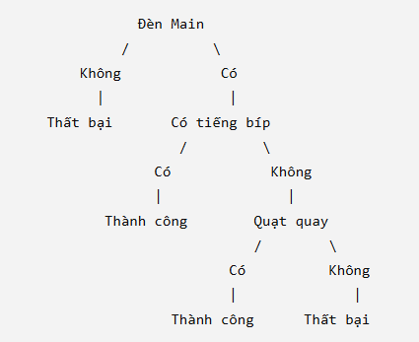  Sinh viên ở 2 nhóm giành quyền trả lời bằng cách giơ tay, ai giơ tay nhanh hơn sẽ có cơ hội trả lời câu hỏi. Với mỗi câu trả lời đúng, thành viên đó sẽ đem về cho nhóm 1 điểm. Sau tất cả các câu hỏi, nhóm nào có tổng điểm cao hơn thì tất cả các thành viên sẽ được 10 điểm cột điểm hệ số 1.  Câu hỏi: Chọn đáp án đúng nhất để trả lời câu hỏi:  Câu 1: Nút nằm ở đỉnh cao nhất của cây được gọi là gì??  Đáp án: Nút gốc (Root Node).  Câu 2: Các nút chứa kết quả dự đoán cuối cùng là gì?  Đáp án: Nút lá (Leaf Node).  Câu 3: Khi nào quá trình dự đoán (traversing) trên cây kết thúc?  Đáp án: Khi chạm tới một nút lá.  Tổng kết:  - Nhóm 1 được: … điểm.  - Nhóm 2 được: … điểm.  Các thành viên của nhóm … sẽ được 1 điểm 10 ở phần Kiểm tra hệ số 1.

- Giảng bài mới (40 phút )
- Đặt vấn đề – Explore (8 phút)
Cả lớp cùng đến hoạt động tiếp theo: “Chẩn đoán sự cố phần cứng máy tính.”
Từ cây quyết định đã cho:

Giảng viên sẽ lấy ra ngẫu nhiên một mẫu dữ liệu (một bản ghi sau khi kiểm tra Quạt có quay hay không, Có tiếng bíp kêu lên hay không, và Đèn Main có sáng hay không). Nhiệm vụ của sinh viên là dự đoán kết quả POST “Thành công” hay “Thất bại” dựa trên tập giá trị thuộc tính của mẫu dữ liệu đó và cây quyết định.
Sinh viên ở 2 nhóm giành quyền trả lời bằng cách giơ tay, ai giơ tay nhanh hơn sẽ có cơ hội trả lời câu hỏi. Với mỗi câu trả lời đúng, thành viên đó sẽ đem về cho nhóm 1 điểm. Sau tất cả các câu hỏi, nhóm nào có tổng điểm cao hơn sẽ có lợi thế trong hoạt động kế tiếp ở phần sau của tiết học.
Thông qua hoạt động, ta nhận thấy rằng cây quyết định giúp chúng ta dự đoán được kết quả của các mẫu dữ liệu khi biết được các thuộc tính của chúng. Điều này dẫn đến câu hỏi: “Làm thế nào để xây dựng được cây một cách tự động?”
Để giải quyết nhu cầu đó, thuật toán Quinlan đã được đề xuất, trở thành một phương pháp giúp máy tính lựa chọn thuộc tính tối ưu để xây dựng cây quyết định.
- Nội dung và phương pháp (32 phút)
Nội dung | Thời gian  (phút) | Phương pháp | Các hoạt động của giáo viên và sinh viên
 |  |  | Giáo viên | Sinh viên

Thuật toán Quinlan – Explain (10p)
Giới thiệu thuật toán Quinlan  Thuật toán Quinlan được phát triển đầu tiên vào năm 1986 bởi Ross Quinlan.  Đây là một thuật toán tham lam xây dựng cây quyết định bằng cách phân vùng tập dữ liệu một cách đệ quy thành các tập con nhỏ hơn cho đến khi tất cả các điểm dữ liệu trong mỗi tập con thuộc cùng một lớp.  Có nhiều phiên bản của thuật toán Quinlan như:  - Quinlan nguyên thủy (sử dụng phương pháp so sánh vectơ)  - Thuật toán ID3  - Thuật toán C4.5  Tiết học này sẽ đề cập về ý tưởng thuật toán Quinlan nguyên thủy nhất. | 2 | Thuyết giảng | Thuyết giảng | Nghe giảng, ghi bài vào vở
Ý tưởng thuật toán  Vectơ thuộc tính  Vectơ thuộc tính là:  Vectơ đơn vị  Vectơ đơn vị là:  Chọn nút cho cây dựa trên vectơ đơn vị | 8 | Quan sát, vấn đáp | Quan sát, vấn đáp, cung cấp gợi ý | Hoạt động theo nhóm, trả lời câu hỏi

Áp dụng Quinlan để xây dựng cây quyết định – Elaborate (16p)
Hoạt động 1  Sau khi đưa thuộc tính Đèn Main vào nút gốc của cây, ta có thể rút gọn bảng dữ liệu lại:  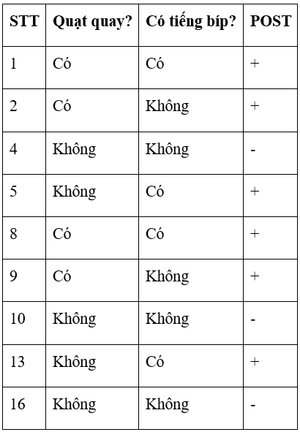  Một nhóm sẽ lên bảng và cùng nhau chọn ra thuộc tính tiếp theo để trở thành nút mới của cây quyết định dựa trên thuật toán Quinlan vừa được giới thiệu.  Cả nhóm cùng thảo luận và xác định các vectơ bằng cách gắn các nam châm cùng màu cho các mẫu dữ liệu có cùng tập giá trị thuộc tính.  Sau đó, xác định xem nhánh đang chọn có bao nhiêu vectơ đơn vị, từ đó chọn ra thuộc tính tốt nhất để làm nút tiếp theo cho cây. | 2 | Quan sát, thuyết giảng | Quan sát, hướng dẫn sinh viên dán kết quả, nhận xét bài làm | Dán kết quả lên bảng, nghe nhận xét
Kết quả hoạt động 1  Câu hỏi 1:  Giá trị của vectơ “Quạt quay = Có” là gì? Đây có phải là vectơ đơn vị không?  Đáp án: (+, +, +, +). Đây là vectơ đơn vị.  Câu hỏi 2:  Giá trị của vectơ “Quạt quay = Không” là gì? Đây có phải là vectơ đơn vị không?  Đáp án: (-, +, -, +, -). Đây không phải là vectơ đơn vị.  Câu hỏi 3:  Giá trị của vectơ “Có tiếng bip = Có” là gì? Đây có phải là vectơ đơn vị không?  Đáp án: (+, +, +, +). Đây là vectơ đơn vị  Câu hỏi 4:  Giá trị của vectơ “Có tiếng bip = Không” là gì? Đây có phải là vectơ đơn vị không?  Đáp án: (+, -, +, -, -). Đây không phải là vectơ đơn vị.  Câu hỏi 5:  Mỗi thuộc tính tạo ra bao nhiêu vectơ? Thuộc tính nào có nhiều vectơ đơn vị hơn?  Đáp án: Mỗi thuộc tính tạo ra 2 vectơ. Hai thuộc tính có số vectơ đơn vị cùng bằng 1.  Câu hỏi 6:  Vậy ta chọn thuộc tính nào để làm nút tiếp theo cho cây?  Đáp án: Theo thuật toán, ta có thể chọn một trong hai, vì vậy nhóm chọn thuộc tính “Có tiếng bíp” để làm nút tiếp theo.  Câu hỏi 7:  Vẽ tiếp nhánh mới của cây theo nút đã chọn?  Đáp án:  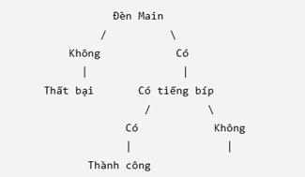 | 8 | Thuyết giảng, vấn đáp | Thuyết giảng, vấn đáp | Lắng nghe, trả lời câu hỏi.
Hoạt động 2  Sau khi đưa thuộc tính “Có tiếng bip?” vào nút gốc của cây, lúc này bảng dữ liệu còn lại:  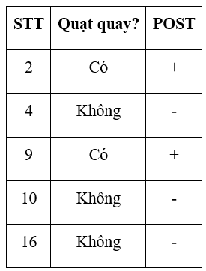  Nhóm còn lại sẽ lên bảng và cùng nhau chọn ra thuộc tính tiếp theo để trở thành nút mới của cây quyết định dựa trên thuật toán Quinlan vừa được giới thiệu.  Cả nhóm cùng thảo luận và xác định các vectơ bằng cách gắn các nam châm cùng màu cho các mẫu dữ liệu có cùng tập giá trị thuộc tính.  Sau đó, xác định xem nhánh đang chọn có bao nhiêu vectơ đơn vị, từ đó chọn ra thuộc tính tốt nhất để làm nút tiếp theo cho cây. | 2 | Thuyết giảng | Thuyết giảng | Lắng nghe, ghi bài vào vở
Kết quả hoạt động 2  Câu hỏi 1:  Giá trị của vectơ “Quạt quay = Có” là gì? Đây có phải là vectơ đơn vị không?  Đáp án: (+, +). Đây là vectơ đơn vị.  Câu hỏi 2:  Giá trị của vectơ “Quạt quay = Không” là gì? Đây có phải là vectơ đơn vị không?  Đáp án: (-, -, -). Đây là vectơ đơn vị.  Câu hỏi 3:  Vẽ tiếp nhánh mới của cây theo nút đã chọn?  Đáp án:   | 4 | Thuyết giảng, vấn đáp | Thuyết giảng, vấn đáp | Lắng nghe, trả lời câu hỏi.

Đánh giá – Evaluate (5p)
Từ cây tạo ra luật  Từ cây quyết định trên ta có thể phát biểu thành “Các luật quyết định”:  - IF Đèn Main = Không  THEN POST = Thất bại  - IF Đèn Main = Có  AND Có tiếng bíp = Có  THEN POST = Thành công  - IF Đèn Main = Có  AND Có tiếng bíp = Không  AND Quạt quay = Có  THEN POST = Thành công  - IF Đèn Main = Có  AND Có tiếng bíp = Không  AND Quạt quay = Không  THEN POST = Thất bại  Từ các luật này, nếu như có thêm mẫu dữ liệu mới, ta sẽ dự đoán được nhãn của chúng (POST “Thành công” hoặc “Thất bại”). | 2 | Vấn đáp, quan sát | Vấn đáp, quan sát | Thực hiện bài tập theo nhóm, trả lời câu hỏi
Câu hỏi vận dụng  Từ cây quyết định và tập luật đã cho, hãy trả lời các câu hỏi trắc nghiệm trên máy tính:  Câu hỏi 1:  Thuật toán Quinlan dùng dữ liệu để làm gì đầu tiên?  - Chọn ngẫu nhiên thuộc tính làm nút gốc.  - Chọn thuộc tính có số vectơ đơn vị lớn nhất để làm nút gốc.  - Xóa các record để làm sạch dữ liệu.  - Dự đoán kết quả theo các công thức của thuật toán.  Đáp án: B.  Câu hỏi 2:  Sau khi xác định các vectơ, nếu hai thuộc tính có cùng số vectơ đơn vị, thuật toán sẽ làm gì?  - Dừng quá trình tạo nút.  - Tiếp tục chọn thuộc tính khác và xác định các vectơ mới.  - Chọn thuộc tính có số lượng vectơ ít hơn làm nút.  - Ghép 2 thuộc tính đó thành một nhóm và tạo nút.  Đáp án: C.  Câu hỏi 3:  Với bản ghi mới: [Quạt quay: Không | Có tiếng bíp: Có | Đèn Main: Có],  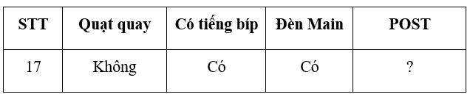  kết quả POST dự đoán sẽ là:  - Thành công  - Thất bại  Đáp án: A. | 3 | Vấn đáp, quan sát | Vấn đáp, quan sát | Thực hiện bài tập theo nhóm, trả lời câu hỏi

Củng cố bài học (1p)
Tổng kết nội dung:  - Thuật toán Quinlan cổ điển sử dụng phương pháp so sánh số lượng vectơ đơn vị để lần lượt chọn các thuộc tính làm nút trong quá trình xây dựng cây.  - Cấu trúc của cây quyết định phụ thuộc vào các đặc trưng từ dữ liệu đầu vào. | 1 | Thuyết giảng | Thuyết giảng | Lắng nghe.
- Giao nhiệm vụ cho sinh viên (1 phút): Hoàn thành bài tập về nhà:
Trả lời các câu hỏi sau:
- Giả sử giá trị trong thuộc tính Đèn Main được sửa đổi từ “Có/Không” thành “Sáng/Mờ/Tắt” ở ví dụ trong bài, hãy thực hiện lại thuật toán Quinlan cổ điển để xây dựng cây quyết định mới.
- Giả sử có không có thuộc tính nào tạo được vector đơn vị ở bước đầu tiên, làm thế nào để đánh giá được thuộc tính nào tốt nhất một cách khách quan?
- Rút kinh nghiệm sau tiết giảng
- Về nội dung:
- Về phương pháp:
- Về phương tiện:
- Về thời gian:
- Về sinh viên:
- Tài liệu học tập
Tài liệu chính
- Lữ Cao Tiến, Bài giảng Cơ sở Trí tuệ nhân tạo, Khoa công nghệ thông tin - Lưu hành nội bộ, 2026.
Sách, tài liệu tham khảo
- Intel AI for Future Workforce – Module 3: What is inside AI?
- Stuart Russell and Peter Norvig, Artificial Intelligence: A Modern Approach, 4th US ed, University of California, Berkeley.
Tp.HCM, ngày 01 tháng 07 năm 2026
Khoa duyệt Bộ môn Người soạn bài

Nguyễn Hoàng Việt

STT | Quạt quay | Có tiếng bíp | Đèn Main | POST
1 | Có | Có | Có | Thành công
2 | Có | Không | Có | Thành công
3 | Có | Không | Không | Thất bại
4 | Không | Không | Có | Thất bại
5 | Không | Có | Có | Thành công
6 | Có | Có | Không | Thành công
7 | Không | Không | Không | Thất bại
8 | Có | Có | Có | Thành công

